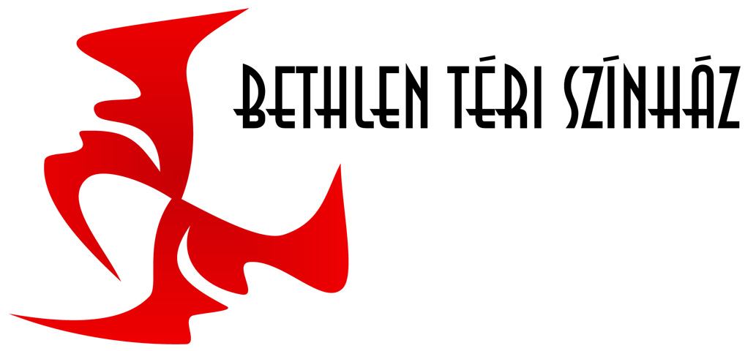
Stanna s Panna
bábkabaré felnőtteknek

Az éjszakai orfeum, a burleszkfilm, a bábszínház, a pantomim és mozgásszínház elemeit ötvöző előadás egy elfeledett színházi műfajt igyekszik életre kelteni: a bábkabarét. Az alkotók -Tárnok Marica és Sz.Ngy Mari- alkati adottságainkból is fakad, hogy a némafilmek korabeli két csillagát, Stant és Pant választották összekötőnek a zenés etűdök és a tárgyas animációk között.
A májusi színházi bemutatót néhány –nem egész estés- kísérleti esemény előzte meg, amikor kocsmai és kávéházi közegben is kipróbálták a játékot.
Az előadás népszerű slágereket (Space Odyssey, Beatles), ismert zenei motívumokat (Hattyúk tava, Habanéra) dolgoz fel szokatlan eszközökkel.
Egy utazóbőrönd kibelezésével indul a bábkabaré, ahol az olló balerinává, az ernyőbot búvárrá, az esernyő nagymamává vagy hattyúvá válik.

Játsszák: Tárnok Marica és Sz. Nagy Mari
Bemutató: 2015. május 23. 19.30
További előadások: 2015. május 22. 19.30

Bethlen Téri Színház
1071 Bethlen Gábor tér 3.
www.bethlenszinhaz.hu
www.facebook.com/bethlenszinhaz
info@bethlenszinhaz.hu

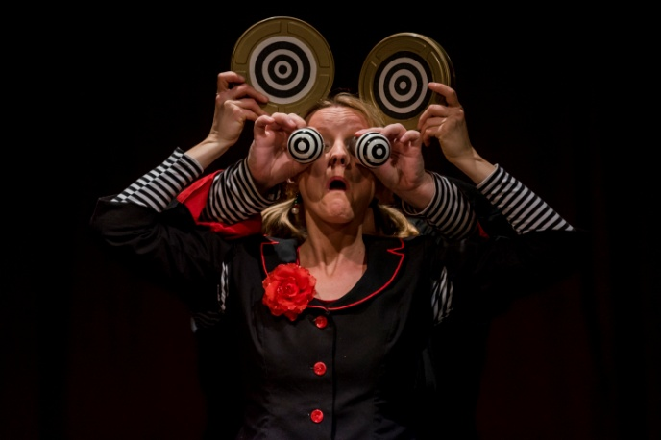
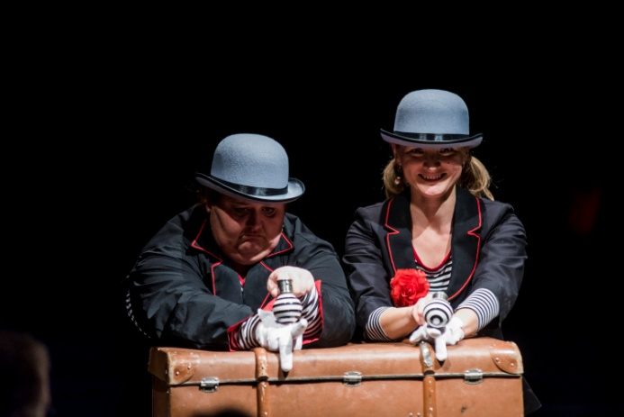

fotó: Hrotkó Bálint

